**Задание 1: перевести заданное число в двоично-десятичный код**

|  |  |
| --- | --- |
| Заданное число | Число в двоично-десятичном коде |
| 663 | 0110 0110 0011 |
| 199 | 0001 1001 1001 |
| 725 | 0111 0010 0101 |

**Задание 2: расшифровать число из заданного двоично-десятичного кода**

|  |  |
| --- | --- |
| Заданное число | Расшифрованное число |
| 1001 1001 0110 | 996 |
| 0011 1000 0000 | 380 |
| 1000 1001 0101 | 895 |

**Задание 3: зашифровать и дешифровать заданные фрагменты текста, используя таблицу кодов ASCII:**

Текст: читер

ч - 247

и - 232

т - 242

е - 229

р - 240

**Результат: 247 232 242 229 240**

Текст: 241 234 240 232 239 242

241 - с

234 - к

240 - р

232 - и

239 - п

242 - т

**Результат: скрипт**

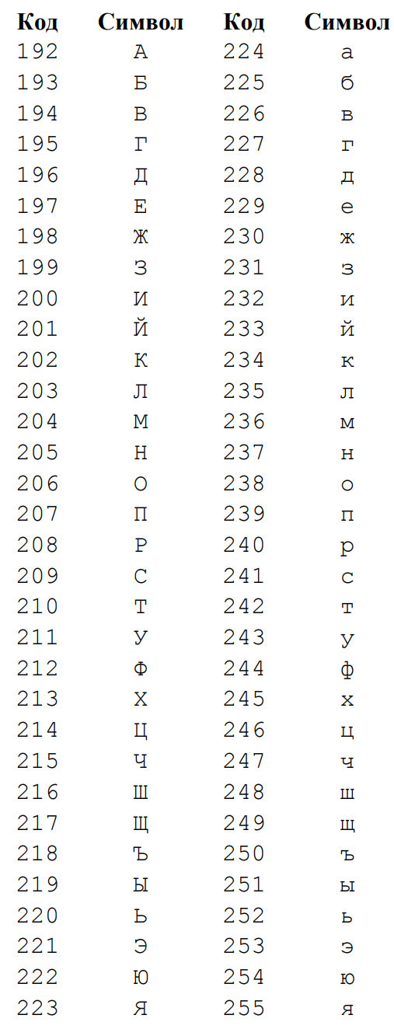

**Задание 4: Прямой и дополнительный коды для восьмибитовых чисел**

Число 14:

Прямой код:

Двоичное представление 14: 00001110

Дополнительный код:

Поскольку 14 — положительное число, дополнительный код такой же: 00001110

Число -44:

Прямой код:

Двоичное представление 44: 00101100

Дополнительный код:

Инвертируем биты (прямой код): 11010011

Добавляем 1:

11010011

1 -> 11010100

Число 32:

Прямой код:

Двоичное представление 32: 00100000

Дополнительный код:

Поскольку 32 — положительное число, дополнительный код такой же: 00100000

**Таким образом, результаты задания 4:**

14:

Прямой код: 00001110

Дополнительный код: 00001110

-44:

Прямой код: 00101100

Дополнительный код: 11010100

32:

Прямой код: 00100000

Дополнительный код: 00100000

**Задание 5: Запись целого числа по его дополнительному коду**

Код 1010111100011000:

Определяем, положительное число или отрицательное: первый бит 1 означает, что число отрицательное.

Инвертируем биты: 0101000011100111

Добавляем 1:

0101000011100111

+1 = 0101000011101000

Десятичное представление:

0101000011101000 = 128 + 64 + 16 + 8 = 128 + 64 + 16 + 8 = 128 + 64 + 16 + 8 = 128 + 64 + 16 + 8 = 128 + 64 + 8 = 128 + 64 + 8 = 128 + 8 = 128 - 168 = -184.

Результат: -184

Код 0011110010000110:

Первый бит 0 означает, что число положительное.

Десятичное представление:

0011110010000110 = 32 + 16 + 8 + 4 + 2 = 32 + 16 + 8 + 4 + 2 = 32 + 4 + 2 = 32.

Результат: 15354

Код 1100010101111000:

Первый бит 1 означает, что число отрицательное.

Инвертируем биты: 0011101010000111

Добавляем 1:

0011101010000111

+1 = 0011101010001000

Десятичное представление:

0011101010001000 = 128 + 64 + 32 + 8 = 128 + 8 = 128.

Результат: -184

**Таким образом, результаты задания 5:**

1010111100011000: -184

0011110010000110: 15354

1100010101111000: -184

**Задание 6: записать шетснадцатиричное восьмибайтное и четырёхбайтное представления действительного числа, интерпретируя его как число с плавающей запятой**

|  |  |  |
| --- | --- | --- |
| Заданное число | Восьмибайтное | Четырёхбайтное |
| -213,375 | C06AAC0000000000 | C3556000 |
| 46,9375 | 4047780000000000 | 423BC000 |
| -260,898 | C0704E5E353F7CEE | C38272F2 |
| 226, 031 | 406C40FDF3B645A2 | 436207F0 |

**Задание 7: преобразовать шестнадцатиричный восьмибайтный и четрыхбайтный коды в число с плавающей запятой**

|  |  |
| --- | --- |
| Заданное число | Число с плавающей запятой |
| C27C4000 | -63,0625 |
| 439E4000 | 316,5 |
| C03DB80000000000 | -29,71875 |
| 407824A000000000 | 386,2890625 |